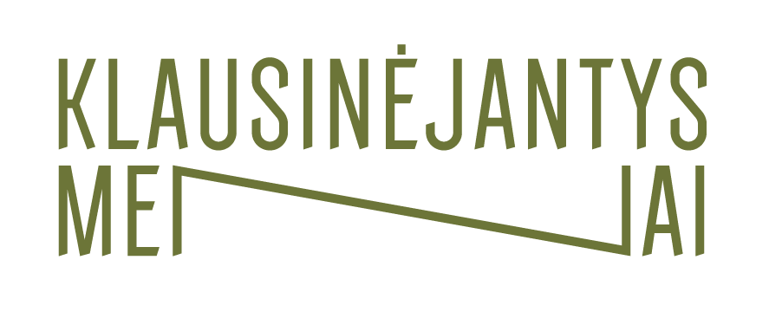

**Konferencija VIETOS KULTŪRA**

**2016 kovo 30 d. Utenos A. ir M. Miškinių viešoji biblioteka (Maironio g. 12, Utena)**

Konferencijos tema ir problematika susiklostė įgyvendinant kuruotų rezidencijų programą KLAUSINĖJANTYS MENAI, tačiau ji susijusi ne tik su šiuo projektu. Kultūros politika formuojama centruose, tad ir į periferijos aktualijas orientuotos strategijos ne visada tinka tam tikrai vietai su savu kontekstu ir specifika. Periferijoje neretai egzistuoja tam tikra tarsi iš viršaus „nuleista“, įsisenėjusi šablonų ir formatų kultūra, kai kažkada sukurti šablonai taikomi visiems galimiems atvejams. Daugelis renginių ir iniciatyvų retai skatina ir padeda reflektuoti miesto ir gyventojų, o ypač pasaulio aktualijas.

Konferencijoje VIETOS KULTŪRA svarstoma kaip tam tikros vietos specifika ir kontekstas gali prisidėti kuriant į periferijos aktualijas orientuotas kultūros politikos strategijas, kaip atvirumas bei drąsi iniciatyva kasdienybėje gali tapti pagrindu kurti unikalią vietos kultūrą, o ne jos adaptacijas, kaip renginiai bei vyksmai vietoj ritualinių švenčių ir šventimo taptų tam tikra problemas įvardijančios ir sprendžiančios kasdienybės kultūros dalimi.

Programa:

**I dalis.**  **Kultūros politika periferijoje dabartis ir lūkesčiai. Galimos strategijos.**

09.00 – 10.00 Dalyvių registracija, kava.

10.00 – 10.15 Pradžia. Sveikinimo žodis.

10.15 – 11.00 **Regiono kultūros strategijos sukūrimo prielaidos ir galimybės.** Irena Seliukaitė, filologė, LR Kultūros ministerijos meno ir kūrybinių industrijų departamento direktorė.

11.00 – 11.45 **Atviros visuomenės link: nuo kultūros išvalstybinimo iki pasipriešinimo kultūros.** Dr. Skaidra Trilupaitytė, menotyrininkė, kultūros kritikė, kultūros politikos tyrinėtoja, Lietuvos kultūros tyrimų instituto vyresnioji mokslo darbuotoja.

11.45 – 12.30 **Bendruomeninės kūrybinės iniciatyvos kaip vietovės gaivinimo įrankis.** Dr. Jekaterina Lavrinec, miestų tyrinėtoja, bendruomeninių kūrybinių iniciatyvų kuratorė, viešųjų erdvių gaivinimo platformos „Laimikis.lt“ viena iš įkūrėjų. Vilniaus Gedimino technikos universiteto Kūrybinių industrijų fakulteto docentė.

12.30 – 14.00 Pertrauka. Pietūs.

**II dalis: Atvejai ir istorijos**

14.00 – 14.45 **Kūrėjo periferijoje psichologinis paveikslas**. Dr. Donatas Noreika, psichologas, Vilniaus universiteto lektorius, socialinių mokslų daktaras.

14.45 – 15.30 **Ar atokioms menininkų rezidencijoms reikia vietinės publikos (ir atvirkščiai)?** Jurijus Dobriakovas, šiuolaikinės kultūros tyrinėtojas, kritikas ir vertėjas, Vilniaus dailės akademijos kasdienybės kultūrologijos dėstytojas.

15.30 – 15.45 Kavos pertrauka.

15.45 – 16.00 **Šiaulių dailės galerijos atvejis - nuo pramogos iki edukacijos arba kaip kurti auditoriją.** Ernesta Šimkienė, Šiaulių dailės galerijos kultūrinių renginių ir parodų kuratorė, meno edukatorė.

16.45 – 17.30 **Kuruotų rezidencijų programos „Klausinėjantys menai“ atvejis. Patirtys ir refleksijos.** Danutė Gambickaitė, menotyrininkė.

17.30 Konferencijos uždarymas.

18.00 Tarptautinių kuruotų rezidencijų programos „Klausinėjantys menai“ keturių parodų atidarymo renginys.

21.00 Dūzgės su grupe „Brave noises” kokteilių klube LAVA (Aušros g. 79). Turint KLAUSINĖJANTYS MENAI atviruką įėjimas nemokamas (atviruką galima pasiimti apsilankius parodose).

**Būtina registracija**: 8 389 61637, utmenocentras@gmail.com, www.menai.utenosmuziejus.lt arba Utenos meno centro Facebook paskyroje.

*„Klausinėjantys menai“ kuruotų rezidencijų programa yra Utenos meno centro ir Islandijos Simbahöllin Cultural Venue inicijuotas projektas, suburiantis per 20 įvairių sričių (šiuolaikinio meno, dizaino, garso meno, humanitarinių mokslų, etc.) kūrėjų bendram tikslui – tarpdisciplininio meno sklaidai Utenos regione. Klausimų kėlimas gali tapti varomąja kultūrinės kaitos priemone, todėl rezidencijų programoje dalyvaujantys menininkai kvestionuoja, analizuoja ir interpretuoja Utenos regiono gyventojams rūpimas temas ir aktualijas. Kuruotų rezidencijų programos struktūrą sudaro keturi etapai: trys Lietuvoje, Utenos meno centre ir vienas Islandijoje. Kiekvienas etapas turi savo atspirties tašką. I etapas – etnokultūros interpretavimas šiuolaikinio meno ir dizaino priemonėmis. II etapas – viešųjų erdvių analizavimas ir interpretavimas. III etapas – žydų kultūrinio paveldo („Išminties knygų“) apmąstymas. IV etapas – rezidencijų programa Islandijoje. Rezidencijų metu sukurti kūriniai pristatomi Utenoje, Anykščiuose, Molėtuose, Zarasuose. Ignalinoje, Visagine ir Islandijoje. Taip pat rezidencijas lydi visuomenei atviri seminarai, edukacinės dirbtuvės, ekskursijos, konferencija.*

 **